- 填空题（本大题共10题，每小题1分，共10分）
静止电荷， 变化的磁场。 0 ； ； ， 0 。
- 变化的电场 ，产生磁场的规律相同 。
- 0 ； 变弱

二、解: 根据牛顿第二定律
(4分)
（2分）
当t=0时,v=0,所以
（2分）
（2分）
三、解：1) 设O点振动为：
Y

O P X
O
因为∆t后，y<0，故
【4分】
2) O与P的相位差为
【4分】
3）
【2分】
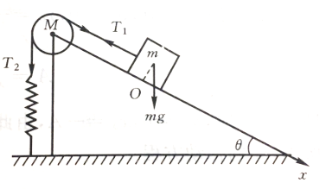
四、
解：物体处于平衡位置时,弹簧伸长 ：
(1) （1分）
物体在任一点的运动学方程:
(2) （1分）

对滑轮有: (3) （2分）
(4) （1分）
(5) （1分）
(1)(3)(4)(5)代物(2)求解得:
与简谐振动动力学方程形式一致，证明是简谐振动。
振动的角频率为 （可以不明确给出角频率） （4分）
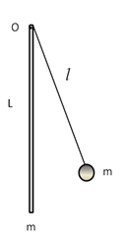
五、解：小球从释放到与直杆相碰，机械能守恒，完全弹性碰撞：
（1） （4分）

小球与直杆碰撞，角动量守恒
（2） （4分）
（2分）

六、（10分）半径为R电荷体密度为ρ的均匀带电球内有一半径为r的球形空腔，求球形空腔内的电场分布，并简单说明其分布规律。
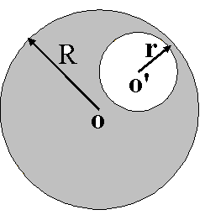
解：该带电体系可看做电荷密度为ρ，半径为R的带电大球体和一个电荷密度为-ρ，半径为r的带小电球体的叠加。（1分）

在空腔内任选一点P，做矢量。
由高斯定理可得：
大球体在P点产生的电场为：（3分）
小球体在P点产生的电场为：（3分）
整个带电体系在P点产生的电场为：
（2分）
由于P点实在空腔内任选的，而这一结果与P点的位置无关，因此空腔内的电场为均匀电场。 （1分）
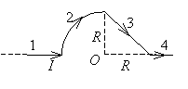
七、解：将导线分成1、2、3、4四部份，各部分在O点产生的磁感强度设为B₁、B₂、B₃、B₄．根据叠加原理O点的磁感强度为：
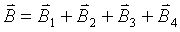
∵  、均为0，故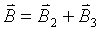 （2分）
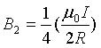 方向⊗ （3分） 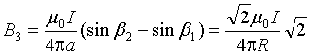方向 ⊗（3分）
∴ 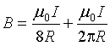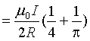 方向 ⊗ （2分）
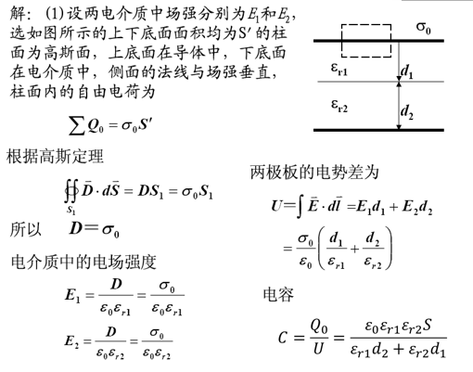
八、
(4分)
（2）分界面处第一层（上层）电介质的极化电荷面密度为：
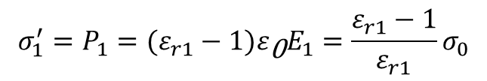 （2分）
第二层（下层）电介质的极化电荷面密度为：
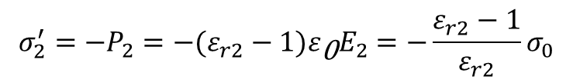（2分）
（3）电位移矢量为：
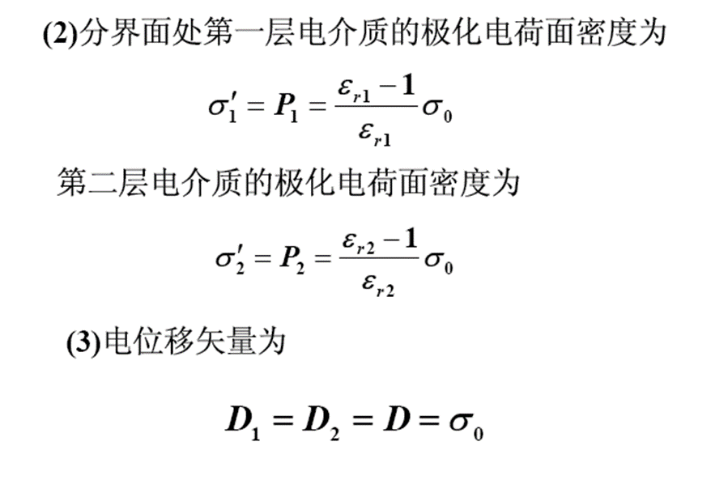 （2分）
九、解：（1）（4分）取ab中点为坐标原点，x处线元dx处的磁场为：
R

I a m b I
r L r
v

Dx上的动生电动势：
整个金属杆上的电动势为：，方向从a到b
（2）（2分），方向从a到b
（3）（4分）x处线元dx受磁场力为：
，方向向上。
十、 解：(1)选半径为r的同心圆为安培环路。
R₁
R₂
A
( 4分)
(2)
( 4分)
(3)根据自感中的磁能：
( 2分)

